Расширение позволяет автоматически создавать индивидуальное соглашение с клиентом при создании нового контрагента.

Соглашение создается только в том случае, если у клиента установлена галочка Клиент.

В разделе **НСИ и администрирование – Настройки создания соглашений** можно указать отбор по организациям, а также для каждой организации указать значения реквизитов соглашения.

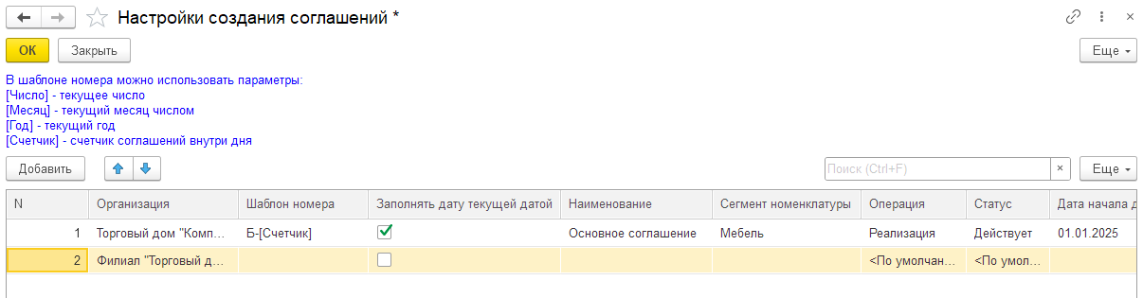

Если отбор не заполнен, то соглашения создаются для каждой организации, используется наименование «Основное», в качестве менеджера заполняется основной менеджер партнера (или текущий пользователь, если основной менеджер партнера не заполнен).

Отдельно для каждой организации можно указать значения следующих реквизитов:

* Шаблон номера - можно указать шаблон номера, в соответствии с которым будет заполнен номер соглашения
* Заполнять дату текущей датой – если галочка установлена, то дата соглашения будет заполнена текущей датой
* Наименование – если не заполнено, то используется «Основное»
* Сегмент номенклатуры
* Операция
* Статус
* Дата начала действия – если не заполнена, то используется текущая дата
* Детализация расчетов
* Вид цен
* Склад

В шаблоне номера можно использовать следующие параметры:

* [Число] - текущее число
* [Месяц] - текущий месяц числом
* [Год] - текущий год
* [Счетчик] – счетчик соглашений внутри дня

Например, если указать шаблон  [Число]/ [Месяц]/ [Год] – А1, то если сегодня 17.07.2024, то номер соглашения будет равен 17/07/2024 – А1.

Если указать шаблон Б-[Счетчик], то вместо параметра [Счетчик] будет подставлен порядковый номер соглашения внутри дня. У первого соглашения за день номер будет Б-1, у второго Б-2 и т.д. На следующий день нумерация снова начинается с единицы.